Геохимические особенности вулканитов Еравнинской вулканотектонической структуры Удино-Витимской зоны палеозоид (Западное Забайкалье)

Ситникова В.С.
Учреждение Российской академии наук Геологический институт СО РАН, Улан-Удэ, valery_fox@list.ru

Еравнинская вулканотектоническая структура (ВТС) является составной частью Удино-Витимской островодужной системы, которая сформировалась на территории Забайкалья в раннем палеозое. В настоящее время сохранился только ряд фрагментов островодужной системы, которые образуют разного размера ксенолиты (провесы кровли) нижне-среднепалеозойских осадочно-вулканогенных и субвулканических пород среди обширных полей верхнепалеозойских гранитоидов Ангаро-Витимского батолита [Гордиенко, 2006].
В пределах наиболее крупной и хорошо изученной Еравнинской ВТС общая площадь, занимаемая раннепалеозойскими осадочно-вулканогенными образованиями, составляет около 200 км². Ранее считалось, что в значительной степени данная ВТС образована раннекембрийской осадочно-вулканогенной олдындинской свитой (Є₁), выше которой следует сероцветная терригенная толща химгильдинской свиты (Є₁₋₂) и пестроцветная, имеющая молассоидный облик, терригенная исташинская свита (Є₃-О₁). Анализ накопившихся палеонтологических данных и данных абсолютного датирования позволили существенно пересмотреть возраст указанных свит и их положение в сводном разрезе ВТС. Исташинская свита отнесена к нижнему франу, химгильдинская свита по реке Витим – к фамену, по руч Химгильда – нижнему карбону - низам среднего карбона, часть олдындинской свиты – фамену - нижнему карбону. Однако основной обьем осадочно-вулканогенных пород олдындинской свиты по-прежнему относится к раннему кембрию, что подтверждается обильной фауной археоциат, трилобитов и нижеприведенными данными абсолютного возраста вулканитов [Гордиенко и др., 2006, 2010].
Вулканиты андезит-дацит-риолитового ряда в составе олдындинской свиты изучались многими исследователями [Беличенко, 1969; Гордиенко и др., 1978; Васильев, 1977]. Большое внимание этим породам уделялось в связи с разведкой Озерного колчеданно-полиметаллического месторождения (В.А. Варламов, А.Н. Занвилевич, Э.Н. Зеленый, Б.А. Литвиновский, А.А. Постников, А.А. Малаев, А.С. Мартос, В.И. Панов, Р.С. Тарасова, Л.П. Хрянина, Д.И. Царев и др.). Названные исследователи проводили работы в основном на Заза-Холойском междуречье, в пределах так называемого Еравнинского «ксенолита». Общая площадь, занимаемая здесь венд-нижнекембрийскими образованиями, составляет более 150 км². Из них около 60% приходится на вулканогенные породы, 18% — на туффиты, около 20% — на карбонатные отложения (главным образом рифогенные известняки) и менее 5% — на терригенные, большей частью вулканомиктовые породы. В северо-западной половине площади развиты преимущественно породы риолитового, дацитового, андезит-дацитового составов; на юго-востоке – лавово-пирокластические отложения андезитового состава. Вулканиты, как правило, залегают в едином разрезе с вулканогенно-осадочными и осадочными образованиями, отнесенными к олдындинской свите. U-Pb изотопный возраст плагиопорфиров в кислых вулканокластитах составляет 515 млн лет, а возраст витрокристаллокластических туфов - 526 млн лет (SHRIMP-II, ВСЕГЕИ) [Гордиенко и др., 2010].
В последнее время установлено, что основу Еравнинского островодужного структурно-вещественного комплекса составляют мощные шлейфы вулканокластитов и лав среднего, кислого и смешанного составов. Шлейфы вулканокластитов четко расчленяются на две зоны вулканизма и седиментации: ближнюю (проксимальную), сложенную в основном псефитовыми и смешанными псефито-псаммитовыми тефротурбидитами и лавами среднего состава, и дальнюю (дистальную), сложенную сериями мелких конусов средних, кислых и смешанных тефротурбидитов, терригенно-вулканогенными отложениями с рядом небольших рифовых карбонатных построек, сложенных водорослями, археоциатами и трилобитами нижнего кембрия. Обе зоны тесно связаны между собой латеральными переходами [Гордиенко и др., 2005]. Нами получены новые геохимические и минералогические данные наиболее типичных представителей вулканических пород, составляющих основу островодужного комплекса. Среди продуктов вулканизма выделяются лавовые, пирокластические и субвулканические фации. Лавы представлены базальтами, андезитами, андезибазальтами, андезидацитами. Вулканиты кислого состава, среди которых выделяются риолиты, дациты и риодациты, имеют подчиненное значение. К пирокластическим фациям относятся псаммито-псефитовые туфы смешанного риолит-дацит-андезитового состава. Среди субвулканических образований выделяются маломощные силлообразные тела и дайки долеритов и диабазов. Породы интрудированы средне-верхнепалеозойскими гранитоидами и подверглись интенсивной гидротермально-метасоматической переработке, калишпатизированы и альбитизированы и несут колчеданно-полиметаллическое оруденение [Царев, Фирсов, 1988].
Вулканиты в пределах центральной части Еравнинского террейна представлены в основном породами среднего состава, при подчиненном развитии основных и кислых разностей. Преимущественно это андезиты порфировой структуры с пилотакситовой и микрозернистой основной массой. Вкрапленники плагиоклаза в подавляющем большинстве представлены олигоклазом, в меньшем количестве андезином. В дацитах вместе с вкрапленниками олигоклаза присутствует калиевый полевой шпат, представленный призматическими кристаллами санидина с высоким содержанием ортоклазового минала. Базис сложен на 50-70% альбитом, хлоритом, карбонатом (до 20%), магнетитом и титаномагнетитом (до 3%). Зерна рудного минерала в виде рудной пыли, призматических зерен встречаются, как в основной массе, так и во вкрапленниках и представлены магнетитом и титаномагнетитом. Из акцессорных минералов присутствует также апатит, сфен, ильменит.
Породы подверглись интенсивной гидротермально-метасоматической переработке, калишпатизированы и альбитизированы. При установлении их геохимической специфики использовались менее измененные разновидности, что объясняется ограниченным количеством выборок.
Аналитические работы выполнены в ГИН СО РАН (г.Улан-Удэ). Петрогенные оксиды определялись атомно-абсорбционным и пламенно-фотометрическим методами (аналитик В.А. Иванова), концентрации микроэлементов – рентгенофлюоресцентным методом (аналитик Б.Ж. Жалсараев), редкоземельные элементы определены химико-спектральным методом (аналитик Т.И. Казанцева). Исследования минерального состава пород проводились электронно-зондовым методом на микроанализаторе MAP-3 (аналитик С.В. Канакин).
На классификационной диаграмме (SiO₂ – Na₂O+K₂O) (рис. 1а) видно, что преобладающая часть вулканитов представлена породами основного и среднего составов. Породы кислого состава находятся в подчиненном количестве. Породы различаются по содержанию калия, суммы щелочей и соотношению калия и натрия. Преобладающая часть вулканитов лежит в поле щелочных пород, это связанно с высоким содержанием в породе K₂O (до 7 масс.%), что вызвано вторичными изменениями.

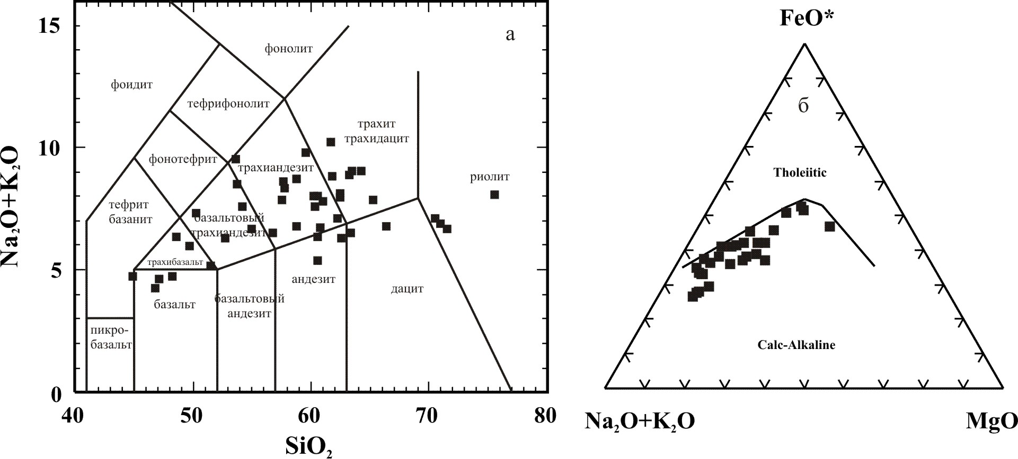

Рис. 1а. Классификационная диаграмма (SiO₂ – Na₂O+K₂O) для вулканитов Еравнинской ВТС. 1б. Диаграмма AFM [(Na₂O+K₂O) – FeO* – MgO]. Граница толеитовой и известково-щелочной серий по [H.Kuno, 1968].

На диаграмме AFM (рис. 1б) все породы лежат в поле известково-щелочной серии.
Характерной особенностью вулканитов является обогащенность их легкими лантаноидами. Нормирование к хондриту отношение (La/Yb)_{N} в базальтах, андезибазальтах и андезитах составляет 1,9-13,5, в дацитах (La/Yb)_{N} = 4. Также в вулканитах проявлена слабая отрицательная европиевая аномалия, что возможно указывает на заметное участие плагиоклаза в процессах фракционирования расплавов [Балашов, 1976].
Геохимические особенности вулканитов определяются высокими концентрациями щелочных и щелочноземельных элементов. Отмечаются минимумы Nb, Ta, Zr, Ti и максимумы – Ba, K, Rb, что является характерным для островодужных магм.
Геохимические и минералогические особенности исследованных вулканитов позволяют сделать вывод о том, что их формирование происходило в условиях островной дуги, современным аналогом которой является Курило-Камчатская островодужная система [Богатиков, Цветков, 1988; Авдейко и др., 2001].

Литература:

- Авдейко Г.П., Попруженко С.В., Палуева А.А. Современная тектоническая структура Курило-Камчатского региона и условия магмообразования // Геодинамика и вулканизм Курило-Камчатской островодужной системы. Петропавловск-Камчатский: Изд-во ИВГиГ ДВО РАН.-2001.-С.9-33.
- Балашов Ю.А. Геохимия редкоземельных элементов. М.: Наука.-1976.-256 с.
- Беличенко В.Г. Нижний палеозой Западного Забайкалья. М.: Наука.-1969.-207с.
- Богатиков О.А., Цветков А.А. Магматическая эволюция островных дуг. М.:Наука.-1988.-248с.
- Васильев И.Л. Геология Еравнинского рудного поля. Новосибирск: Наука.-1977.-126 с.
- Гордиенко И.В., Андреев Г.В., Кузнецов А.Н. Магматические формации палеозоя Саяно-Байкальской горной области. М.: Наука.-1978.-220 с.
- Гордиенко И.В., Климук В.С., Филимонов А.В. Вулканизм Удино-Витимской островодужной системы (Западное Забайкалье) // Материалы Международного полевого Курило-Камчатского семинара «Геотермальные и минеральные ресурсы областей современного вулканизма». 16 июля - 6 августа 2005 г. Петропавловск-Камчатский. Изд-во ОТТИСКИ.-2005.-С.257-265.
- Гордиенко И.В., Минина О.Р., Хегнер Э., Ситникова В.С. Новые данные по составу и возрасту осадочно-вулканогенных толщ и интрузивов Еравнинского островодужного террейна (Забайкалье) // Вулканизм и геодинамика: Материалы III Всероссийского симпозиума по вулканологии и палеовулканологии. Улан-Удэ. Изд-во БНЦ СО РАН.-2006.-Т.1.-С.154-158.
- Гордиенко И.В. Геодинамическая эволюция поздних байкалид и палеозоид складчатого обрамления юга Сибирской платформы // Геология и геофизика.-2006.-Т.47.-№1.-С.53-70.
- Гордиенко И.В., Булгатов А.Н., Руженцев С.В., Минина О.Р., Климук В.С., Ветлужских Л.И., Некрасов Г.Е., Ласточкин Н.И., Ситникова В.С., Метелкин Д.В., Гонегер Т.А., Лепехина Е.Н. История развития Удино-Витимской островодужной системы Забайкальского сектора Палеоазиатского океана в позднем рифее-палеозое // Геология и геофизика.-2010.-Т.51.-№5.-С.589-614.
- Царев Д.И., Фирсов А.П. Проблема формирования колчеданных месторождений на примере Забайкалья. М. Наука.-1988.-144 с.
- Kuno H. Differentiation of basalt magmas // Hess H.H., Poldervaart A. (eds.) Basalts: The Poldervaart treatise on rocks of basaltic composition. V.2. Interscience.-N.Y.-1968.-P.623-688.

